ASSUNTO :. SOLICITO AO EXMO SENHOR PREFEITO MUNICIPAL GUSTAVO STUPP, PARA QUE JUNTO AO DEPARTAMENTO COMPETENTE , REALIZE MELHORIA NA SINALIZAÇÃO DA RUA FRANCISCO DIAS REIS NO BAIRRO DO MIRANTE NAS PROXIMIDADES DA VIA FÉRREA.

DESPACHO

SALA DAS SESSÕES ____/____/_____

PRESIDENTE DA MESA

INDICAÇÃO Nº DE 2013

SENHOR PRESIDENTE,
SENHORES VEREADORES,

INDICO ao Exmo Senhor Prefeito Municipal para que junto ao Departamento competente que realize melhorias na sinalização da Rua Francisco Dias Reis nas proximidades da via férrea para minimizar o risco de acidentes .

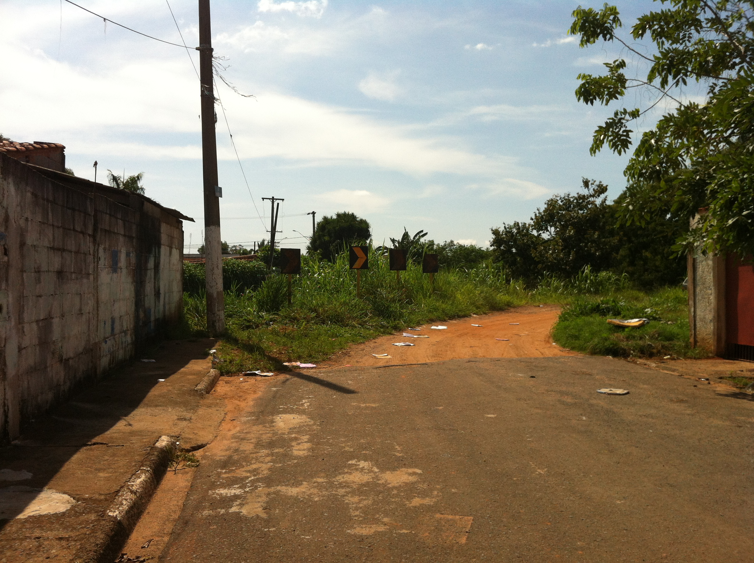

SALA DAS SESSÕES “VEREADOR SANTO RÓTOLLI”, aos 10 de Janeiro de 2013

VEREADOR LUIS ROBERTO TAVARES

